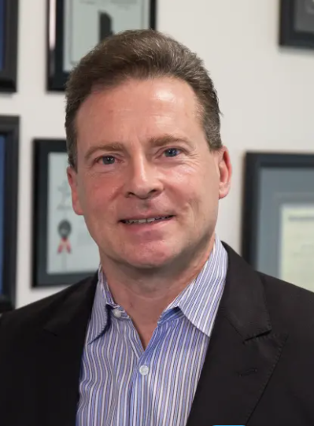
เดวิด ชมิดต์
ผู้ก่อตั้งและซีอีโอ
การศึกษาของเดวิดรวมกับจินตนาการของเขาทำให้เกิดความปรารถนาที่จะเปลี่ยนแปลงโลก ประสบการณ์ของเขาในการพัฒนาธุรกิจและผลิตภัณฑ์มากกว่า 30 ปี และได้รับสิทธิบัตรมากกว่า 130 รายการ
ตลอดอาชีพของเขา David เป็นกุญแจสำคัญในการพัฒนาเทคโนโลยีการผลิตพลังงานสำหรับการใช้งานทั้งทางการทหารและเชิงพาณิชย์ เขาได้รับเชิญจากกองทัพเรือสหรัฐฯ ให้เป็นส่วนหนึ่งของทีมวิจัยชั้นยอดที่ได้รับมอบหมายให้พัฒนาผลิตภัณฑ์เพื่อช่วยให้ลูกเรือตื่นตัวกระฉับกระเฉงโดยไม่ต้องใช้ยาหรือสารกระตุ้น
จากการวิจัยอันกว้างขวางนี้ David ได้พัฒนาแผ่นแปะที่จะเพิ่มพลังงานในร่างกายโดยใช้การบำบัดด้วยแสง นี่จึงกลายเป็นสินค้า LifeWave ตัวแรกนั่นก็คือ: Energy Enhancer (เอนเนอจี้เอนแฮนเซอร์)

ปัจจุบัน ภารกิจของเขาคือการปรับปรุงสุขภาพและยืดอายุขัยคนทั่วโลกด้วยเทคโนโลยีด้านสุขภาพ นวัตกรรมใหม่แผ่นกดจุดพลังงานแสง

มันทำงานอย่างไร?
แผ่นแปะไม่มีตัวยาผ่านผิวหนังของเราใช้ได้อย่างลงตัวกับไลฟ์สไตล์ประจำวันของคุณ
ร่างกายของคุณปล่อยความร้อนออกมา รวมถึงความร้อนในสเปกตรัมอินฟราเรดด้วย แผ่นแปะของเราได้รับการออกแบบเพื่อดักจับพลังงานอินฟราเรดนี้เมื่อวางไว้บนร่างกาย ซึ่งจะสะท้อนกลับไปเพื่อกระตุ้นจุดเฉพาะบนผิวหนังที่สามารถส่งเสริมสุขภาพโดยรวมและกิจกรรมเพื่อสุขภาพที่เป็นเอกลักษณ์เฉพาะของแผ่นแปะ LifeWave แต่ละแผ่น

PHOTOTHERAPY โฟโต้เทอราปี
เป็นเวลาหลายศตวรรษมาแล้วที่การส่องไฟถูกนำมาใช้เพื่อปรับปรุงสุขภาพ การส่องไฟ ซึ่งบางครั้งเรียกว่าการบำบัดด้วยแสงหรือการปรับทางชีวภาพด้วยภาพถ่าย ทำงานโดยใช้กลไกในการสะท้อนหรือส่องแสงเข้าสู่ร่างกาย ด้วย LifeWave แผ่นแปะของเราจะสะท้อนพลังงานของคุณกลับเข้าสู่ร่างกายของคุณ
การกดจุด
ด้วยการจับแสงที่มองเห็นและแสงอินฟราเรด การกดจุดทำงานเหมือนกับการฝังเข็ม ซึ่งมีพื้นฐานมาจากแนวคิดที่ว่าเราทุกคนมีสนามพลังงานของมนุษย์ที่ไหลผ่าน "เส้นเมอริเดียน" ในร่างกาย ความเชื่อในการแพทย์แผนจีนคือ จำเป็นต้องหลีกเลี่ยงการปิดกั้นพลังงาน Qi ในเส้นเมอริเดียนเหล่านั้นเพื่อให้มีชีวิตที่ดี
โดยการกดจุดเล็กน้อยไปยังจุดต่างๆ ตามประเพณีจีน ความเชื่อก็คือการทำเช่นนั้นจะทำให้มีสุขภาพที่ดีขึ้น
*เนื้อหาทั้งหมดที่เกี่ยวข้องกับวิทยาศาสตร์เบื้องหลังผลิตภัณฑ์ของ LifeWave อิงจากและอาจมีองค์ประกอบของวิทยาศาสตร์ทั้งการส่องไฟและการกดจุด ผลิตภัณฑ์ของ LifeWave ถูกจัดประเภทตามหนึ่งในสองประเภททางวิทยาศาสตร์นี้ ขึ้นอยู่กับกฎหมายและข้อบังคับในท้องถิ่น การส่งเสริมการขายผลิตภัณฑ์ LifeWave จะต้องสอดคล้องกับการจัดประเภทอย่างเป็นทางการในท้องถิ่น โปรดดูเอกสารและกฎเกณฑ์อย่างเป็นทางการของหน่วยงานด้านการสื่อสารที่กำกับดูแลประเทศของคุณ เพื่อทำความเข้าใจว่าข้อใดได้รับการยอมรับมากที่สุดในพื้นที่ของคุณ

การปฏิเสธความรับผิด
ผลิตภัณฑ์ของ LifeWave มีวัตถุประสงค์เพื่อรักษาหรือส่งเสริมสภาวะสุขภาพโดยรวมหรือกิจกรรมเพื่อสุขภาพเท่านั้น และไม่ได้มีวัตถุประสงค์เพื่อวินิจฉัย บำบัด บำบัด บรรเทา หรือป้องกันโรคหรือสภาวะทางการแพทย์ใดๆ ของร่างกาย เนื้อหาที่ LifeWave มอบให้นั้นนำเสนอในรูปแบบสรุป มีลักษณะทั่วไป และจัดทำขึ้นเพื่อวัตถุประสงค์ในการให้ข้อมูลเท่านั้น อย่าเพิกเฉยต่อคำแนะนำทางการแพทย์ที่คุณได้รับหรือล่าช้าในการขอคำแนะนำเนื่องจากสิ่งที่คุณได้อ่านบนเว็บไซต์หรือเนื้อหาที่เกี่ยวข้องของเรา โปรดปรึกษาแพทย์ของคุณเองหรือผู้ให้บริการด้านสุขภาพที่เหมาะสม ปรึกษากับแพทย์ของคุณหรือผู้ให้บริการด้านสุขภาพที่มีคุณสมบัติเหมาะสมเสมอ ก่อนที่จะเริ่มแผนการรักษาสุขภาพ การรับประทานอาหาร หรือการออกกำลังกายรูปแบบใหม่ เราไม่รับผิดหรือรับผิดชอบต่อความเสียหายหรือการบาดเจ็บต่อบุคคลหรือทรัพย์สินที่เกิดขึ้นจากการใช้ผลิตภัณฑ์ ข้อมูล แนวคิด หรือคำแนะนำใด ๆ ที่มีอยู่ในเนื้อหาที่มอบให้แก่คุณ LifeWave ขอสงวนสิทธิ์ในการเปลี่ยนแปลงหรือยุติแง่มุมหรือคุณลักษณะใดๆ ที่มีข้อมูลของเราได้ตลอดเวลา

ทฤษฎีแพทช์

การส่องไฟคืออะไร?
ศาสตร์แห่งการส่องไฟซึ่งมีมานานกว่า 100 ปี มีการใช้แสงเพื่อทำให้สุขภาพร่างกายดีขึ้น และรูปแบบการบำบัดด้วยแสงสมัยใหม่ เช่น Neonatal Jaundice Lamps เพื่อลดระดับบิลิรูบินในทารกแรกเกิด Low-Level Laser Therapy ซึ่งช่วยลดริ้วรอยและรักษาสภาพผิวอื่นๆ ที่ร้ายแรงกว่านั้น เป็นที่เข้าใจกันดีในทางการแพทย์และทางวิทยาศาสตร์ แต่ความคิดนี้ไม่มีอะไรใหม่ ย้อนกลับไปเมื่อสองพันปีก่อน ชาวกรีกโบราณมีศูนย์กลางในการศึกษาผลกระทบของแสงสีต่างๆ บนร่างกาย แม้แต่ชาวอียิปต์โบราณที่ส่งเสริมสุขภาพด้วยการให้แสงอาทิตย์ส่องผ่านกระจกสีไปยังบางพื้นที่ของร่างกายก็เข้าใจแนวคิดนี้ แสงสว่างคือบ่อเกิดแห่งชีวิต
แผ่นแปะบำบัดด้วยแสง LifeWave ทำงานอย่างไร?
ร่างกายของคุณปล่อยความร้อนออกมาในรูปของแสงอินฟราเรด แผ่นแปะของเราออกแบบมาเพื่อดักจับแสงอินฟราเรดนี้เมื่อวางไว้ที่ท้ายทอยหรือจุดอื่นตามตำแหน่งที่แนะนำ ซึ่งจะทำให้แสงสะท้อนช่วงความยาวคลื่นเฉพาะของแสงได้ กระบวนการนี้จะช่วยกระตุ้นเส้นประสาทบนผิวหนัง ซึ่งจะสร้างคุณประโยชน์ต่อสุขภาพโดยเฉพาะซึ่งเป็นเอกลักษณ์เฉพาะของแผ่นแปะ LifeWave แต่ละแผ่น
ผลิตภัณฑ์ที่น่าทึ่งที่สุดของแผ่นแปะ LifeWave คือ X39 ซึ่งสามารถเพิ่มปริมาณ GHK-Cu ในร่างกายได้ จึงกระตุ้นการเติบโตของสเต็มเซลล์และให้ผลลัพธ์ที่น่าอัศจรรย์!
ผลิตภัณฑ์ใหม่ล่าสุด X49 สามารถกระตุ้นปริมาณ AHK-Cu ในร่างกายได้ พบว่า AHK-Cu มีส่วนเกี่ยวข้องในด้านสุขภาพเซลล์บุผนังหลอดเลือด (เยื่อบุหลอดเลือด) เมแทบอลิซึมของ AHK-Cu เพิ่มขึ้นในการใช้ประโยชน์ สนับสนุนสุขภาพกระดูก การเจริญเติบโตของเส้นผม เพิ่มความยาวเทโลเมียร์ เพิ่มอายุขัย พัฒนาเพื่อการกลับวัย
แผ่นแปะ LifeWave ทั้งหมดไม่รุกราน ไม่มียา ไม่มีสารเคมี ไม่มีสารกระตุ้น เป็นธรรมชาติอย่างยิ่ง และสามารถใช้ได้อย่างมั่นใจ! LifeWave มีใบรับรองสิทธิบัตรระดับนานาชาติมากกว่า 130 รายการ และการทดลองทางคลินิกประมาณ 100 รายการได้พิสูจน์ประสิทธิภาพของผลิตภัณฑ์แล้ว
สูตรการรักษาสุขภาพให้แข็งแรง
1. น้ำเป็นวิธีการรักษาตามธรรมชาติที่ดีที่สุด ~ ดื่มเพื่อสุขภาพที่ดีขึ้น
ดื่มอย่างน้อย 3 ลิตรต่อวัน เริ่มต้นวันของคุณด้วยน้ำอุ่น 300 มล. หนึ่งแก้วในตอนเช้า จากนั้นดื่ม 200 มล. ทุก ๆ ชั่วโมงตลอดทั้งวัน จากนั้นคุณจะรักษาร่างกายไม่ให้ขาดน้ำและสามารถหยุดรับประทานอาหารได้หนึ่งชั่วโมงก่อนเข้านอน ดื่มน้ำอุ่น ไม่ใช่น้ำเย็น เพื่อประโยชน์สูงสุด!
2. พาตัวเองให้รับแสงแดด
การได้รับแสงแดดเป็นเวลา 30 นาทีถึงหนึ่งชั่วโมงต่อวันถือเป็นปริมาณที่เหมาะสมที่สุด ในช่วงเวลาที่ดีที่สุดระหว่าง 6.00 น. ถึง 10.00 น. และ/หรือระหว่างเวลา 16.00 น. ถึง 18.00 น.
3. สิ่งดีดีจะมาหาคนที่ออกกกำลังกาย! ก้าวต่อไป!
การออกกำลังกายเป็นประจำสามารถช่วยเพิ่มความแข็งแรงของกล้ามเนื้อ ต่อสู้กับความเหนื่อย ล้า เพิ่มอัตราการเผาผลาญ ลดความรู้สึกวิตกกังวล ซึมเศร้า และอื่นๆ ช่วยส่งออกซิเจน และสารอาหารไปยังเนื้อเยื่อและเซลล์ของเรา และช่วยให้ระบบหัวใจและหลอดเลือดของเราทำงานได้อย่างมีประสิทธิภาพมากขึ้น ในทางกลับกันจะช่วยเพิ่มระบบภูมิคุ้มกันและรักษาความเป็นอยู่ที่ดีของเรา
4.คุณเป็นสิ่งที่คุณกิน เลือกอาหารที่ดี!
เลือกอาหารธรรมชาติและสด เช่น ผัก ผลไม้ ผลไม้แห้ง และเนื้อสัตว์ พยายามอย่างเต็มที่เพื่อหลีกเลี่ยงการประมวลผลแบบพิเศษ อาหารจากธรรมชาติที่อุดมไปด้วยสารอาหาร เช่น วิตามิน แร่ธาตุ และสารต้านอนุมูลอิสระ ช่วยบำรุงร่างกายของเรา ในขณะที่อาหารแปรรูปจากโรงงานมีสารเคมีกันบูด สารปรุงแต่ง รสชาติสังเคราะห์ ฯลฯ ที่สร้างภาระให้กับตับและไตของเรา ระบบล้างพิษที่เหนื่อยล้าส่งผลต่อสุขภาพของเรา
5. “การรับรู้ถึงความดีที่คุณมีอยู่แล้วในชีวิตเป็นรากฐานของความอุดมสมบูรณ์ทั้งหมด” - เอคฮาร์ต โทลเลอ
หัวใจที่สำนึกคุณทำให้คุณมีความสุข ความกตัญญูกตเวทีช่วยลดความเครียด เพิ่มความภาคภูมิใจในตนเอง และส่งเสริมความยืดหยุ่น มันช่วยให้เรานอนหลับได้ดีขึ้น และทำให้ความยากลำบากและความท้าทายน่ากลัวน้อยลง ความกตัญญูกตเวทียังส่งเสริมอารมณ์เชิงบวก เพลิดเพลินกับประสบการณ์ที่ดี สร้างความสัมพันธ์ที่แน่นแฟ้น และปรับปรุงสุขภาพของเราอย่างไม่น่าเชื่อ
6.“การเข้านอนแต่หัวค่ำและการตื่นแต่เช้าทำให้คนเรามีสุขภาพดี มั่งคั่ง และฉลาด
” เบนจามิน แฟรงคลิน
รักษากิจวัตรประจำวันที่ดีต่อสุขภาพ: นอนเร็ว ตื่นเช้า ทำงานหนักเล่นอย่างหนัก การนอนหลับที่เพียงพอและดีจะช่วยเพิ่มความดันโลหิต ระบบภูมิคุ้มกัน และการทำงานของสมองขั้นพื้นฐาน ทั้งยังปรับสมดุลฮอร์โมน รักษาสุขภาพจิตและอารมณ์ ขณะที่เรานอนหลับ เซลล์ของเราจะซ่อมแซมและฟื้นฟู ทำความสะอาด และล้างพิษ สรุป: “Patch & R.A.N”

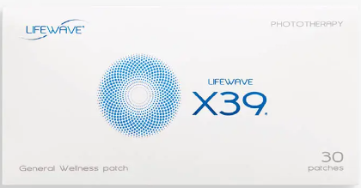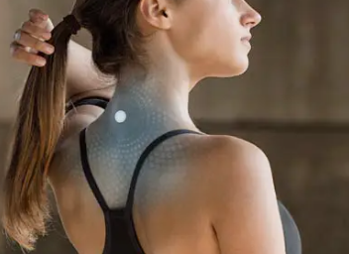

แพทช์ LifeWave X39® (เปิดตัวในปี 2019)
สุขภาพและความสมบูรณ์แข็งแรงสูงสุดเป็นของคุณได้แล้วด้วย X39 ซึ่งเป็นแนวทางใหม่ในการปรับปรุงวิธีที่ร่างกายของคุณส่งเสริมการไหลเวียนของพลังงานในร่างกายเพื่อการปรับปรุงความแข็งแกร่ง ความแข็งแกร่ง และอื่นๆ อีกมากมาย ด้วยการกระตุ้นผิวอย่างอ่อนโยนด้วยแสง แผ่นแปะเพื่อสุขภาพทั่วไปที่ไม่ผ่านผิวหนังของเราจะช่วยให้คุณพิชิตไลฟ์สไตล์ที่กระฉับกระเฉงและปูทางสู่สุขภาพที่สดใสรูปแบบใหม่
ประโยชน์
กระตุ้นสเต็มเซลล์ ลดเลือนริ้วรอย
ส่งเสริมการสมานแผล ชะลอวัยอย่างเห็นได้ชัด
บรรเทาอาการปวดได้อย่างรวดเร็ว ช่วยให้ฟื้นตัวได้อย่างรวดเร็วหลังออกกำลังกาย
เพิ่มพลังงาน ลดเลือนรอยแผลเป็น
ปรับปรุงคุณภาพการนอนหลับ ลดอาการผมร่วง
คำแนะนำ
ติดแผ่นแปะ LifeWave X39 หนึ่งแผ่นบนร่างกาย โดยใช้ตำแหน่งใดตำแหน่งหนึ่งที่แสดงไว้ ใช้แผ่นแปะกับผิวที่สะอาดและแห้งในตอนเช้า อาจสวมแผ่นแปะได้นานถึง 12 ชั่วโมงก่อนทิ้ง ให้ความชุ่มชื้นอย่างดีในขณะที่ใช้ผลิตภัณฑ์นี้
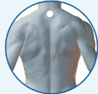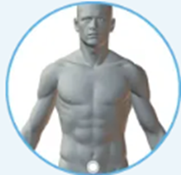
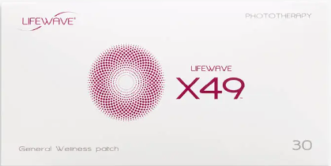

แพตช์ LifeWave X49™ (เปิดตัวในปี 2022)
เริ่มต้นการเดินทางแห่งการเปลี่ยนแปลงด้วย X49 ซึ่งอุทิศตนเพื่อยกระดับประสิทธิภาพ เร่งการฟื้นตัว และส่งเสริมการผ่อนคลาย ตอนนี้เป็นเวลาที่จะกำหนดมาตรฐานใหม่ของคุณ!
ประโยชน์
สร้างกล้ามเนื้ออย่างรวดเร็วและปลอดภัย ฟื้นตัวเร็ว ไม่ว่าคุณจะอายุเท่าไรก็ตาม
ได้รับความเข้มแข็งและกอบกู้สิ่งที่สูญเสียไปตามกาลเวลา ลดความดันโลหิต
ทำให้ความแข็งแกร่งเพิ่มขึ้นในสัปดาห์แรกของการใช้ ทำให้ร่างกายผอมเพรียว/แข็งแรงขึ้นเสริมสร้างกระดูกให้แข็งแรงเป็นรากฐานที่มั่นคง ปลูกผมใหม่
สนับสนุนสุขภาพและการทำงานของสมอง การย้อนวัย
การป้องกันรังสี 5G ปรับปรุงสุขภาพหัวใจและหลอดเลือดโดยรวม
คำแนะนำ
ติดแผ่นแปะ LifeWave X49 หนึ่งแผ่นบนร่างกาย โดยใช้ตำแหน่งใดตำแหน่งหนึ่งที่แสดงไว้ ใช้แผ่นแปะกับผิวที่สะอาดและแห้งในตอนเช้า อาจสวมแผ่นแปะได้นานถึง 12 ชั่วโมงก่อนทิ้ง ให้ความชุ่มชื้นอย่างดีในขณะที่ใช้ผลิตภัณฑ์นี้
โวลต์

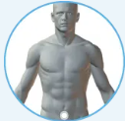
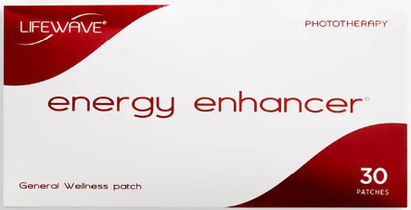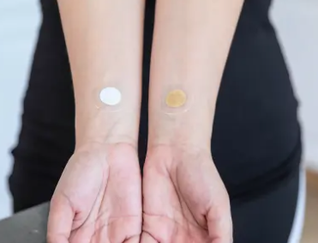

แพทช์ LifeWave Energy Enhancer® (เปิดตัวในปี 2547)
มีส่วนร่วมในสนามพลังงานธรรมชาติของร่างกายเพื่อความสมดุลที่สมบูรณ์แบบของการออกกำลังกายและการฟื้นฟูสุขภาพที่ดี แผ่นแปะ Energy Enhancer® ช่วยให้คุณค้นหาการไหลเวียนของพลังงานที่ต้องการ และเปิดรับความรู้สึกของสุขภาพร่างกายและความมีชีวิตชีวา
ประโยชน์
สนับสนุนสุขภาพโดยรวมควบคู่ไปกับกิจวัตรการออกกำลังกายเพื่อสุขภาพ
ได้รับการพิสูจน์ทางการแพทย์แล้วว่าช่วยเพิ่มการไหลเวียนของพลังงานและความอดทน
เพิ่มการไหลเวียนโลหิต
เผาผลาญไขมัน
คำแนะนำ
วางแผ่นแปะ Energy Enhancer หนึ่งชุดบนร่างกาย โดยใช้ตำแหน่งใดตำแหน่งหนึ่งที่แสดงไว้ วางแผ่นแปะสีขาวไว้ที่ด้านขวาของร่างกายเสมอ และติดแผ่น TAN ที่ด้านซ้ายของร่างกายเสมอ ใช้แผ่นแปะกับผิวที่สะอาดและแห้งในตอนเช้า อาจสวมแผ่นแปะได้นานถึง 12 ชั่วโมงก่อนทิ้ง ให้ความชุ่มชื้นอย่างดีในขณะที่ใช้ผลิตภัณฑ์นี้

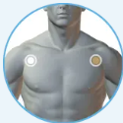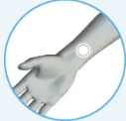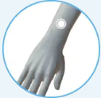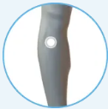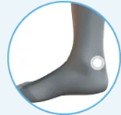
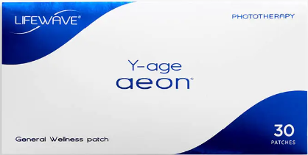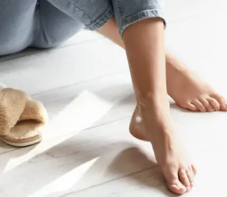

LifeWave Y-Age Aeon® (เปิดตัวในปี 2554)
ค้นหาศูนย์กลางของคุณด้วย Y-Age Aeon – ปลดล็อคการผ่อนคลาย บรรเทาความรู้สึกไม่สบาย และค่อยๆ คลายความตึงเครียด โอบรับการบรรเทาความเครียดที่สะท้อนในระดับที่ลึกลงไป

ประโยชน์
เพิ่มความแข็งแรงทางกายภาพ ลดระดับการอักเสบ
ช่วยให้คุณผ่อนคลาย ขจัดความเหนื่อยล้าทางจิตใจ
ช่วยให้คุณจัดการหรือ ลดความเครียดได้ดีขึ้น
คำแนะนำ
หมุนเวียนไปตามตำแหน่งที่แสดง โดยใช้แพตช์ Aeon 5 ถึง 7 วันต่อสัปดาห์
หากใช้ร่วมกับ Y-Age Carnosine หรือ Y-Age Glutathione ให้ใช้แผ่นแปะ 2 แผ่นใดๆ บนตำแหน่งจุด Y-Age 2 จุดที่แสดง โดยติดแผ่นแปะที่เส้นกึ่งกลางหรือด้านขวาของร่างกาย ใช้แผ่นแปะกับผิวที่สะอาดและแห้งในตอนเช้า อาจสวมแผ่นแปะได้นานถึง 12 ชั่วโมงก่อนทิ้ง ให้ความชุ่มชื้นอย่างดีในขณะที่ใช้ผลิตภัณฑ์นี้

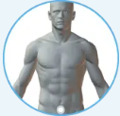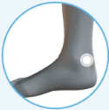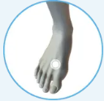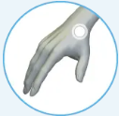
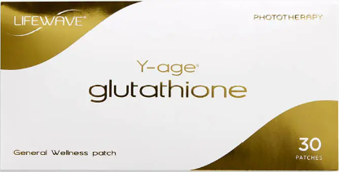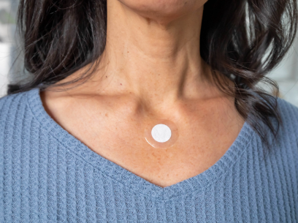
แผ่นแปะกลูตาไธโอน Y-Age ของ LifeWave (เปิดตัวในปี 2549)
ยกระดับความเป็นอยู่ที่ดีของคุณด้วยแผ่นแปะกลูตาไธโอน Y-Age® — เส้นทางสู่สุขภาพที่ดีขึ้นและลดความเครียด เพราะสุขภาพที่ดีคือการป้องกันที่ยิ่งใหญ่ที่สุดของคุณ
ประโยชน์
สารต้านอนุมูลอิสระเพิ่มขึ้น 300% ภายใน 24 ชม. ขจัดโลหะหนัก
ปรับปรุงรูปลักษณ์ของผิว ปรับปรุงระบบภูมิคุ้มกัน
ช่วยส่งเสริมการผ่อนคลายและลดความเครียด ดีท็อกซ์ตับ
สุขภาพที่เป็นปรกติคือการป้องกันที่ดีที่สุดของคุณ
คำแนะนำ
หมุนเวียนตามตำแหน่งที่แสดงโดยใช้แผ่นแปะกลูตาไธโอน 5 ถึง 7 วันต่อสัปดาห์ หากใช้ร่วมกับ Y-Age Aeon หรือ Y-Age Carnosine ให้ใช้แผ่นแปะ 2 อันบนตำแหน่งจุด Y-Age 2 ตำแหน่งที่แสดง โดยติดแผ่นแปะที่เส้นกึ่งกลางหรือด้านขวาของร่างกาย ใช้แผ่นแปะกับผิวที่สะอาดและแห้งในตอนเช้า อาจสวมแผ่นแปะได้นานถึง 12 ชั่วโมงก่อนทิ้ง ให้ความชุ่มชื้นอย่างดีในขณะที่ใช้ผลิตภัณฑ์นี้

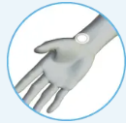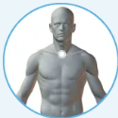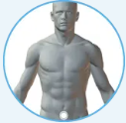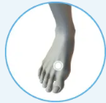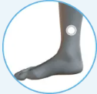
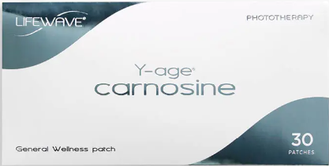
แผ่นแปะคาร์โนซีน Y-Age ของ LifeWave (เปิดตัวในปี 2549)
โอบรับความมีชีวิตชีวาของการเคลื่อนไหวด้วย Y-Age Carnosine ซึ่งช่วยให้คุณจุดประกายความหลงใหลในการออกกำลังกายและความเป็นอยู่ที่ดีทางร่างกายโดยเป็นส่วนสำคัญของการเดินทางเพื่อสุขภาพที่ดีของคุณ ไม่ใช่แค่การก้าวให้ทันเท่านั้น มันเกี่ยวกับเส้นทางที่เห็นได้ชัด
ประโยชน์
เพิ่มความแข็งแกร่งและความอดทน ปรับปรุงคุณสมบัติทางไฟฟ้าชีวภาพของอวัยวะต่างๆ
การปรับปรุงจังหวะ ปรับปรุงความแข็งแรงและความยืดหยุ่น
ปรับปรุงความแข็งแรงของกล้ามเนื้อและให้ความนุ่มนวล
เพิ่มความจุของเซลล์ 125%
ปรับปรุงปัญหาทางเดินอาหารและสมองเสื่อม
คำแนะนำ
หมุนเวียนตามตำแหน่งที่แสดงโดยใช้แพทช์คาร์โนซีน 1 ถึง 3 วันต่อสัปดาห์ หากใช้ร่วมกับ Y-Age Aeon หรือ Y-Age Glutathione ให้ใช้แผ่นแปะ 2 แผ่นใดๆ บนตำแหน่งจุด Y-Age 2 ตำแหน่งที่แสดง โดยติดแผ่นแปะที่เส้นกึ่งกลางหรือด้านขวาของร่างกาย ใช้แผ่นแปะกับผิวที่สะอาดและแห้งในตอนเช้า อาจสวมแผ่นแปะได้นานถึง 12 ชั่วโมงก่อนทิ้ง ให้ความชุ่มชื้นอย่างดีในขณะที่ใช้ผลิตภัณฑ์นี้

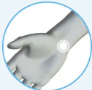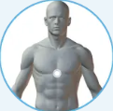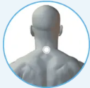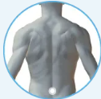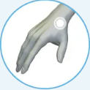
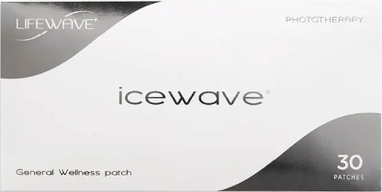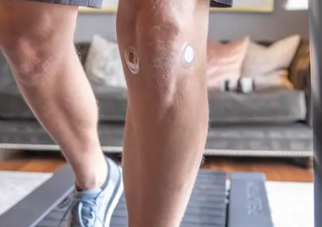

แพทช์ LifeWave IceWave® (เปิดตัวในปี 2549)
สนุกกับการเดินทางของชีวิตด้วย IceWave® ปลดปล่อยพลังงานด้านลบและฟื้นฟูจิตวิญญาณที่กระตือรือร้นของคุณ เพื่อให้คุณสามารถดำเนินชีวิตสอดคล้องกับหลักการของความเป็นอยู่ที่ดีแบบองค์รวม
ประโยชน์
ออกฤทธิ์เร็วและไม่เสพติด
เห็นผลภายใน 30 วินาที
บรรเทาอาการปวดอย่างปลอดภัยและเป็นธรรมชาติ
ใช้ได้ทั้งตัวและปวดเฉพาะที่
คำแนะนำ
วางแผ่นสีขาวและสีแทนหนึ่งแผ่นบนร่างกาย โดยใช้สองตำแหน่งที่แสดงพร้อมกัน ใช้แผ่นแปะกับผิวที่สะอาด แห้ง และไม่เสียหาย สามารถใช้กับบริเวณใดก็ได้ของร่างกาย อาจสวมแผ่นแปะได้นานถึง 12 ชั่วโมงก่อนทิ้ง ให้ความชุ่มชื้นอย่างดีในขณะที่ใช้ผลิตภัณฑ์นี้ ลบเพียงครึ่งหนึ่งของแผ่นรองแพตช์จนกว่าจะพบตำแหน่งการวางที่มีประสิทธิภาพ

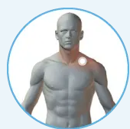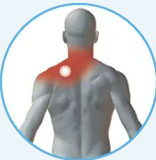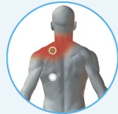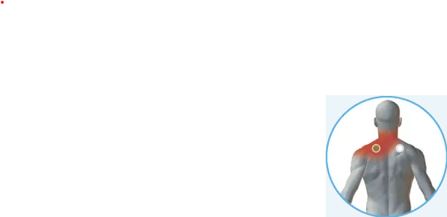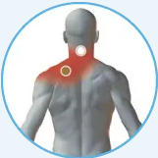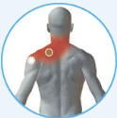
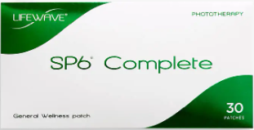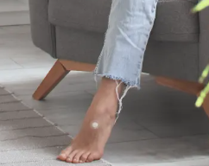

แพตช์ LifeWave SP6 Complete® (เปิดตัวในปี 2550)
ตั้งความตั้งใจของคุณในการรับประทานอาหารอย่างมีสติด้วย SP6 Complete® เมื่อผสมผสานกับการรับประทานอาหารเพื่อสุขภาพและการออกกำลังกาย SP6 จะช่วยให้คุณมีสภาวะความเป็นอยู่ที่ดีโดยทั่วไป โดยสอดคล้องกับเป้าหมายการดำเนินชีวิตที่ดีต่อสุขภาพของคุณ
ประโยชน์
รีสตาร์ทกลไกทางสรีรวิทยาของเซลล์
ปรับสมดุลฮอร์โมน
ส่งเสริมแนวทางการมีสติเพื่อรักษาความอยากอาหารเพื่อสุขภาพ
อาจช่วยลดความอยากอาหารได้
อาจช่วยลดความอยากอาหารได้
คำแนะนำ
วางแพทช์ SP6 Complete หนึ่งอันบนตำแหน่งที่แนะนำที่แสดง เพื่อผลลัพธ์ที่ดีที่สุด ให้หมุนแผ่นแปะระหว่างตำแหน่งที่ให้คุณควบคุมความอยากอาหารได้มากที่สุด ใช้แผ่นแปะกับผิวที่สะอาดและแห้งในตอนเช้า อาจสวมแผ่นแปะได้นานถึง 12 ชั่วโมงก่อนทิ้ง ให้ความชุ่มชื้นอย่างดีในขณะที่ใช้ผลิตภัณฑ์นี้ อย่าใช้แพตช์ SP6 มากกว่า 1 อันในแต่ละครั้งและสูงสุด 3 ครั้งต่อสัปดาห์
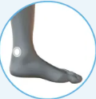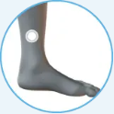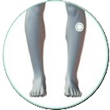
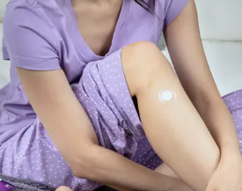
แพทช์ LifeWave Silent Night® (เปิดตัวในปี 2548)
Silent Nights ช่วยรักษาความสงบอย่างอ่อนโยน ซึ่งช่วยส่งเสริมการนอนหลับพักผ่อน โอบรับศิลปะแห่งการผ่อนคลายอย่างล้ำลึก เพราะในแต่ละวันใหม่จะนำเสนอผืนผ้าใบที่ว่างเปล่าแห่งความเป็นไปได้
ประโยชน์
การผ่อนคลายช่วยเพิ่มคุณภาพการนอนหลับ
การผ่อนคลายสามารถปรับปรุงระยะเวลาการนอนหลับได้ ซึ่งแสดงให้เห็นทางคลินิกว่าเพิ่มขึ้น 66%
ผ่อนคลายเส้นประสาทสมอง
เพิ่มเมลาโทนิน
คำแนะนำ
วางแผ่นแปะ Silent Nights หนึ่งแผ่นบนร่างกายโดยใช้ตำแหน่งใดตำแหน่งหนึ่งที่แสดง ใช้แผ่นแปะกับผิวที่สะอาดและแห้งในตอนเย็น อาจสวมแผ่นแปะได้นานถึง 12 ชั่วโมงก่อนที่จะทิ้ง ให้ความชุ่มชื้นอย่างดีในขณะที่ใช้ผลิตภัณฑ์นี้

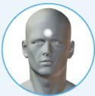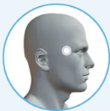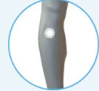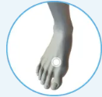
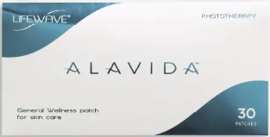

แผ่นแปะ LifeWave Alavida® (เปิดตัวในปี 2558)
อลาวิดาควบคุมและปรับสมดุลพลังงานในการฟื้นฟูตามธรรมชาติของร่างกาย เพื่อปรับปรุงผิวของคุณให้ดูมีสุขภาพดีและกระจ่างใส
ใช้ร่วมกับ Alavida Regenerating System เพื่อผลลัพธ์ที่ดีที่สุด
ประโยชน์
ส่งเสริมการไหลเวียนของพลังงานในร่างกาย
ปรับปรุงสุขภาพใบหน้าของคุณจากภายในสู่ภายนอก
คราบจางหายไป
ป้องกันการเกิดออกซิเดชัน
คำแนะนำ
ใช้แผ่นแปะหนึ่งแผ่นบนผิวที่สะอาดและแห้งทุกคืนก่อนเข้านอน วางบนตำแหน่งใดตำแหน่งหนึ่งที่แสดง อาจสวมแพทช์ได้นานถึง 12 ชั่วโมงก่อนทิ้ง

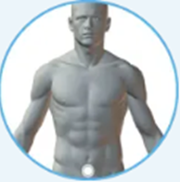

ปัญหาในวัยเด็ก
การเรียนรู้ขั้นสูง
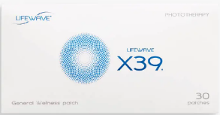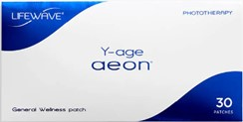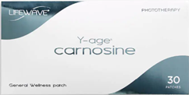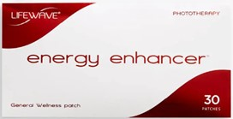
ออทิสติก
โรคสมาธิสั้น
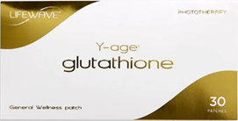
ความผิดปกติในการพูดและการอ่าน
เป็นไข้
โรคมือ เท้า ปาก
น้ำมูกไหล น้ำมูกไหล
วางบนหน้าผากโดยตรง
เจ็บคอ
ติดคอโดยตรง
วัยแรกรุ่น
อารมณ์แปรปรวน
ปรับสมดุลฮอร์โมนวัยแรกรุ่น
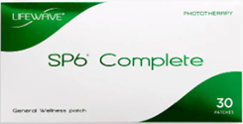 มากถึง 3 ครั้งต่อสัปดาห์เท่านั้น
ปวดท้องเมนส์
เพิ่มความแข็งแกร่ง
เติบโตเร็วขึ้น
ปรับปรุงระบบย่อยอาหาร
สิว
โรคโบรมิโดรซิส (กลิ่นตัว)
ปัญหาของผู้หญิง
วัยหมดประจำเดือน
เยื่อบุโพรงมดลูกเจริญผิดที่
เต้านม Hyperplasia
เนื้องอกในมดลูก
การติดเชื้อในช่องคลอด
ถุงน้ำมดลูก
ตกขาวผิดปกติ
การติดเชื้อที่อวัยวะเพศ

ปัญหาของผู้ชาย
วัยทอง
โรคปลอกประสาทเสื่อมแข็ง หลอดเลือดอัณฑะขอด
การหลั่งเร็ว
การอักเสบของชาย
ต่อมลูกหมาก
ปลายอวัยวะเพศชายอักเสบ (Balanitis)
ภาวะหย่อนสมรรถภาพทางเพศ
การปรับปรุงทางกายภาพ
การปรับสมดุลพลังงาน
ความอดทนในการออกกำลังกาย
การปรับปรุงกิจกรรมเซลลูล่าร์
ความเหนื่อยล้า
เพิ่มระบบภูมิคุ้มกัน
การตรวจสมรรถภาพปอดชั้นสูง
เพิ่มมวลกล้ามเนื้อ ปรับปรุงการไหลเวียน

การร้องเรียนเรื่องสุขภาพทั่วไป
ผมร่วง
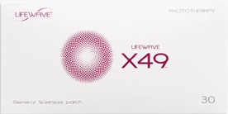
เครื่องดื่มแอลกอฮอล์, การติดยาเสพติด
กรน อาการเมาค้าง

ตะคริว
อาการชัก โรคลมแดด
เป็นไข้หวัด
ไข้หวัดใหญ่
จาม
ภูมิแพ้คอ
ไอ
ภาวะกลืนลำบาก โรคเหงือกอักเสบ
ปัสสาวะรดที่นอน
ปัญหาทางเดินปัสสาวะ
อาการอักเสบของร่างกาย ภาวะหยุดหายใจขณะหลับ

ปัญหาระบบทางเดินอาหาร
หนอกหลังคอ
โรคการกดทับเส้นประสาทบริเวณข้อมือ
เชื้อราที่เล็บ
ไทรอยด์
กลุ่มอาการขาอยู่ไม่สุข
โรคริดสีดวงทวาร
การรักษาบาดแผล
โรคลมชัก
ก้อนเนื้องอกไขมัน
อาเจียน/อาเจียนซ้ำ
วางไว้บนนิ้วทั้งหกเหนือสะดือ

โรคลมบ้าหมู
Aeon use at nightใช้ตอนกลางคืน
ภูมิแพ้ทางจมูก
Carnosine ใช้ตอนกลางคืน
อัมพาตใบหน้า

โรคเรื้อรัง
คอเลสเตอรอลสูง
การควบคุมความอยากอาหาร
ปวดท้อง
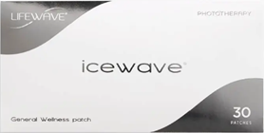
อาการเบื่ออาหาร
โรคอ้วน
หูชั้นกลางอักเสบ
ปัญหาสายตา

ผู้ที่ทนต่อความเย็นไม่ได้
อุจจาระเปื้อนเลือด
เหงื่อออกมากเกินไป
นอนไม่หลับ
โรคฝ่าเท้าอักเสบ (Plantar Fasciitis)
กรดยูริกสูง
อาการบวมน้ำ

การลดน้ำหนัก
หูอื้อ
น้ำในหูไม่เท่ากัน
ต้อกระจก
X39 ติดระหว่างคิ้ว
ไซนัสอักเสบ
แผลในกระเพาะอาหาร
โรคกล้ามเนื้ออักเสบ
เชื้อแบคทีเรีย ในกระเพราะอาหาร
โรคกล้ามเนื้ออ่อนแรงกราวิส (Myasthenia Gravis)

ปัญหาสมอง
โรคพาร์กินสัน
ไมเกรน อาการวิงเวียนศีรษะ

ปัญหาหัวใจและหลอดเลือด
โรคหัวใจ
ความดันโลหิตสูง

คอเลสเตอรอลสูง
เบาหวาน/น้ำตาลในเลือดสูง
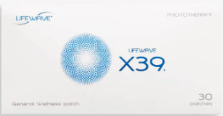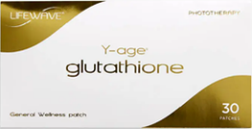
โรคโลหิตจาง ความดันโลหิตต่ำ
โรคไข้รูมาติก
เส้นเลือดขอด
โรคหลอดเลือดแดงตีบ
โรคหลอดเลือดสมองเฉียบพลัน

ภาวะหัวใจเต้นผิดจังหวะ

ความแน่นของหน้าอก
อาการเจ็บหน้าอก
การทำงานของตับและไต
โรคตับอักเสบบี การเตรียมการ: ดีท็อกซ์ร่างกาย 5 วัน
ภาวะไตวาย เตรียม: ดีท็อกซ์ร่างกาย 5 วัน 2 รอบ
นิ่วในไต เตรียม: ดีท็อกซ์ร่างกาย 5 วัน 2 รอบ
โรคนิ่ว
ไขมันพอกตับ
การทำงานของตับ
การเตรียมการ: ดีท็อกซ์ร่างกาย 5 วัน
ปัสสาวะเป็นฟอง
โรคดีซ่าน
ปัญหาระบบทางเดินอาหาร
ท้องอืด ท้องเฟ้อ ผายลมบ่อย
ท้องผูก
ท้องเสีย ปากเหม็น
ปัญหาทางเดินอาหาร
ลดหน้าท้อง
กรดไหลย้อน

วางไว้บนนิ้วทั้งหกเหนือสะดือ

กระเพาะและลำไส้อักเสบ

ปัญหาระบบทางเดินหายใจ
โรคหอบหืด
ปัญหาการหายใจ

โรคถุงลมโป่งพอง
โรคหลอดลมอักเสบ
ปัญหาผิว
กลาก
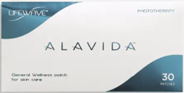
โรคแพ้ภูมิตัวเอง
เริมงูสวัด
โรคสะเก็ดเงิน
จุดด่างดำแห่งวัย/จุดด่างดำ
เท้าของนักกีฬา
การติดเชื้อรา
โรคภูมิแพ้ผิวหนัง
ผิวหยาบและแห้ง
หูด
การยกกระชับใบหน้า
โรคเกาต์
เตรียม: ดีท็อกซ์ร่างกาย 5 วัน 2 รอบ
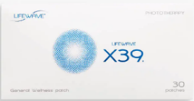

ประเด็นร่วม
ปวดเรื้อรังทั่วร่างกาย การเตรียมการ: ดีท็อกซ์ร่างกาย 5 วัน
โรคนิ้วล็อก
ถุงหุ้มข้อไหล่อักเสบยึดติด
อาการปวดเข่า
กล้ามเนื้อลีบ การเตรียมการ: ดีท็อกซ์ร่างกาย 5 วัน
เมริเดียน (แยก)
โรคปวดเส้นประสาทบนใบหน้า

อาการปวดตะโพก
ปวดสะโพก
กระดูกงอก
ปัญหาความเสื่อม
อาการกลั้นปัสสาวะไม่ได้
หินปูนมนเต้านม
โรคกระดูกพรุน
หลอดเลือด
สุขภาพจิต
ภาวะซึมเศร้า ความโกรธ

ความเครียด/ความทุกข์ทางอารมณ์
ความชัดเจนทางจิต
โรคโรคจิตชนิดตื่นเต้นสลับหดหู่
ความวิตกกังวล
โรคตื่นตระหนก
โรคความเครียดหลังเหตุการณ์สะเทือนใจ (หากปวดศีรษะให้เพิ่ม Ice Wave)

มะเร็ง
มะเร็ง การเตรียมการ: ดีท็อกซ์ร่างกาย 5 วัน
เนื้องอกบนผิวหนังทั่วร่างกาย และตามเส้นประสาท การเตรียมการ: ดีท็อกซ์ร่างกาย 5 วัน
มะเร็งลำไส้ การเตรียมการ: ดีท็อกซ์ร่างกาย 5 วันv
มะเร็งหลังโพรงจมูก การเตรียมการ: ดีท็อกซ์ร่างกาย 5 วัน
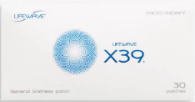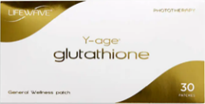
มะเร็งรังไข่ การเตรียมการ: ดีท็อกซ์ร่างกาย 5 วัน
มะเร็งเต้านม การเตรียมการ: ดีท็อกซ์ร่างกาย 5 วัน
มะเร็งปอด การเตรียมการ: ดีท็อกซ์ร่างกาย 5 วัน
ทำความสะอาดดีท็อกซ์ธรรมชาติ
1.ดีท็อกซ์ขั้นพื้นฐาน

2.ดีท็อกซ์ต้านการอักเสบ
3.ดีท็อกซ์ผิว: ตัวเลือกที่ 1

4.คันผิวหนัง/ภูมิแพ้

5.โรคเกาต์ / โรคสะเก็ดเงิน / โรคข้ออักเสบ

6. ดีท็อกซ์ร่างกาย (5 วันต่อรอบ)
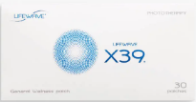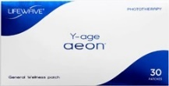
ตอนกลางคืน

5 วันต่อรอบเพื่อเพิ่มพลังงานและ SP6
วันที่ 1
วันที่ 2
วันที่ 3
วันที่ 4
วันที่ 5

